№1
декабрь
2016г.
1 выпуск
1

1 выпуск

Информационно – познавательная газета для родителей и детей
МБДОУ «Большеигнатовский детский сад комбинированного вида»
Большеигнатовского муниципального
района Республики Мордовия
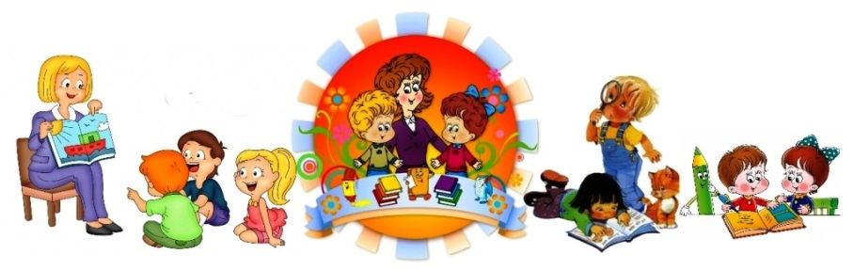

« МАЛЫШ»

Тема номера: Калейдоскоп праздников в детском саду.
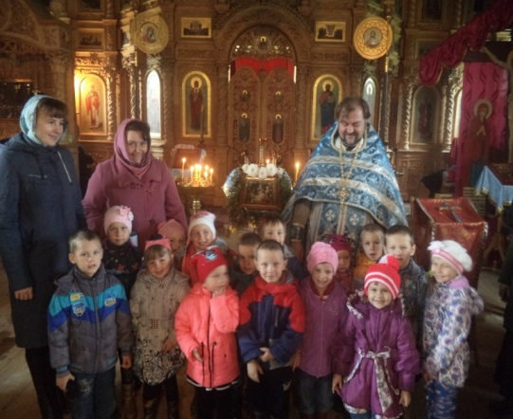  Духовно-нравственное воспитание является приоритетным в нашем детском саду, и работа по данному направлению строится в тесном взаимодействии всех субъектов воспитательного процесса: ребенок, семья, общественные организации, ДОО. И в рамках данного направления нами были проведены мероприятия посвященные праздникам: Рождество Пресвятой Богородицы, Покров Пресвятой Богородицы, праздник «Михаила Архангела». | 27 сентября- День дошкольного работника  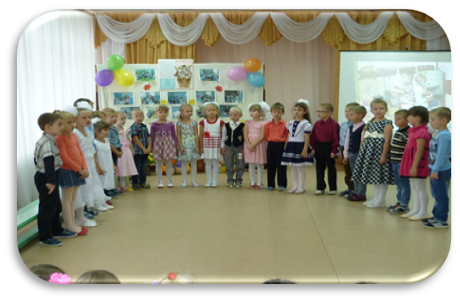  В этот день коллектив нашего детского сада получал поздравления и цветы. Воспитанники подготовительной и старшей группы совместно с педагогами подготовили большой, праздничный концерт, дети пели песни, рассказывали стихотворения, показывали сценки. С наилучшими пожеланиями в адрес всего коллектива выступила заведующая детского сада Михайлова Л.В.: «Пусть всех, кто работает с детьми никогда не коснется печаль, а профессиональный путь будет легким и успешным!».
«Месячник безопасности в ДОУ»  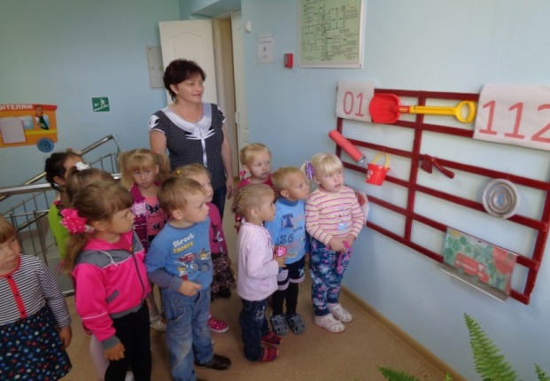  Сентябрь месяц в нашем детском саду был приурочен к месячнику безопасности.  Во всех группах детского сада были проведены различные мероприятия: занятия, викторины, экскурсии, беседы, игры, консультации для родителей. Также для родителей были оформлены папки - передвижки, информационные уголки по правилам безопасности. | «Петрушкина погремушка»  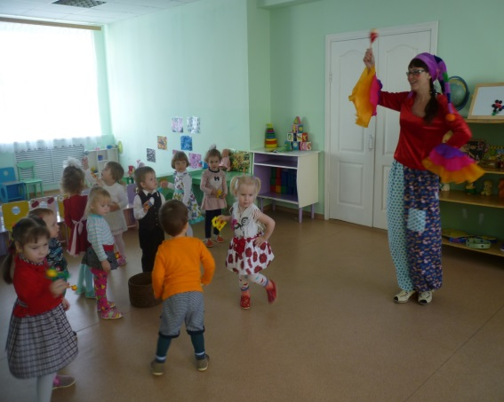  В октябре в младшей группе было проведено развлечение «Петрушкина погремушка». В гости к детям приходил веселый сказочный персонаж Петрушка. Вместе с ним дети пели, танцевали, выполняли упражнения «Развеселая игрушка», «Мы веселые петрушки». Дети рассказывали стихи про осень, с осенними листочками станцевали танец. Развлечение прошло весело, воспитанники младшей группы получили много положительных эмоций и впечатлений.
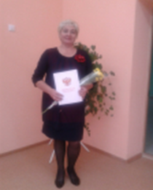  Почетной грамотой Министерства образования и науки Российской Федерации за высокий профессионализм, организаторские способности, использование в работе новых информационных технологий в деле воспитания и обучения подрастающего поколения, награждена воспитатель МБДОУ «Большеигнатовский детский сад комбинированного вида» Приставкина Ирина Владимировна. | «Наш вклад в жизнь района»  Большой личный вклад в подготовку и успешное проведение выборов в Государственную Думу Российской Федерации, Государственное Собрание Республики Мордовия и представительные органы местного самоуправления, внесли педагоги МБДОУ «Большеигнатовский детский сад комбинированного вида» Михайлова Л.В., Куликова И.Н., Приставкина И.В., Асабова Г.Г., Полякина О.Н., Макшаева М.А.
.  «Время быть здоровым»  В рамках проекта «Время быть здоровым» наш детский сад посетили врач-терапевт И.А. Щукарева и О.Ф. Пахомова тренер- преподаватель ДЮСШ. Инна Александровна провела беседу на тему «Здоровые суставы», а Олеся Филипповна провела с педагогами веселые старты. Очень весело и живо прошли состязания, победила дружба.  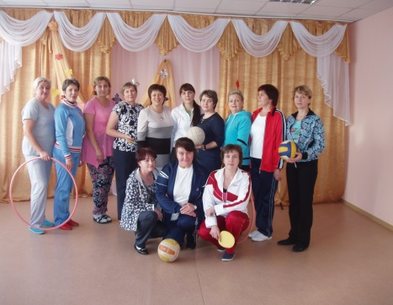 | «Осенины - именины»  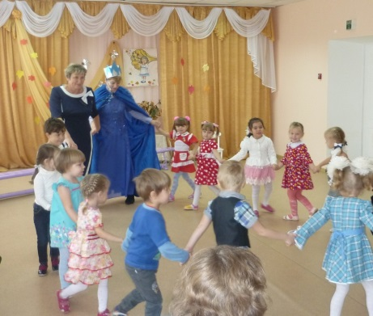  Осень - дивная пора! В детском саду её никогда не обходят стороной! Дети нашей группы на осеннем празднике встретились с Тучкой и Солнышком, подружили их. Пели песни, читали стихи, танцевали, играли с героями праздника. Получили прекрасный заряд бодрости, яркие впечатления.
«Родному пределу»  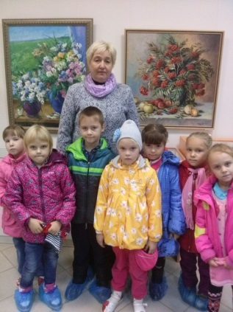  Наш знаменитый земляк, заслуженный художник Республики Мордовия – Анатолий Баргов, организовал выставку живописи под названием «Родному пределу». Воспитанники старшей и подготовительной групп МБДОУ «Большеигнатовского детского сада комбинированного вида» посетили выставку. С большим интересом и любопытством рассматривали прекрасные шедевры. Экскурсия надолго останется в памяти маленьких посетителей. | «Что у осени в корзинке»  В нашем детском саду большое внимание уделяется формированию у дошкольников здорового образа жизни, осознанного отношения к здоровью, укреплению и сохранению его механизмов. В развлекательной соревновательной форме было проведено развлечение «Что у осени в корзинке». Командам было предложены занимательные конкурсы с бегом, эстафеты с мячом и обручем, дети пели песни и рассказывали стихи, где они смогли проявить свои спортивные и умственные способности и навыки. Проведенное развлечение сплотило ребят, никого не оставило равнодушным.  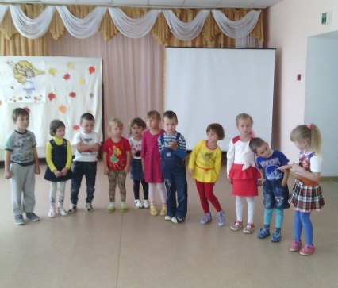
«ДЕНЬ МАТЕРИ»  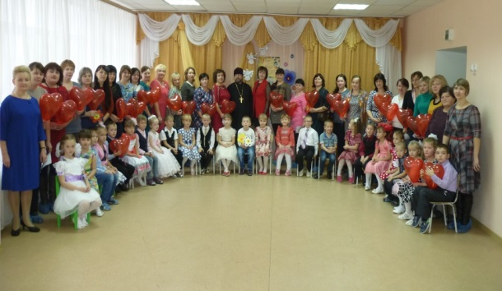 | По традиции, в последнее воскресенье ноября отмечается праздник – День Матери.  Каждая группа нашего детского сада подготовила развлечения для мамочек, дети пели песни, рассказывали душевные стихотворения, танцевали, а главное дарили улыбки и подарки, сделанные своими руками. И желали мира, счастья, добра.
С наступающим Вас  Новым годом и Рождеством!  Желаем Вам на Новый год  Всех радостей на свете,  Здоровья на сто лет вперед  И Вам и Вашим детям.  Пусть радость в будущем году  Вам будет чудным даром,  А слезы, скуку и беду  Оставьте лучше в старом!  Пускай 2017-й год,  Который вы встречаете,  Счастливым годом  В вашу жизнь войдет.  И все хорошее, о чем мечтаете,  Пусть сбудется и обязательно придет! | Главный редактор:  Ермушева Ирина Валерьевна– воспитатель  Ответственные за выпуск:  Вершинина Валентина Анатольевна - воспитатель  Корреспонденты:  Аношкина Светлана Николаевна – воспитатель  Полякина Ольга Николаевна – воспитатель  МБДОУ «Большеигнатовский детский сад комбинированного вида», 431670, РМ, Республика Мордовия, Большеигнатовский район, с. Большое Игнатово, ул. Советская, д. 22  Тел. 8834-42-21187  e-mail: bign_dcad@bignatovo.e-mordovia.ru

Сентябрь месяц в нашем детском саду был приурочен к месячнику безопасности.
Во всех группах детского сада были проведены различные мероприятия: занятия, викторины, экскурсии, беседы, игры, консультации для родителей. Также для родителей были оформлены папки - передвижки, информационные уголки по правилам безопасности.

